**Отчет по лабораторной работе № 1**

**«Изучение методов оценки алгоритмов»**

**Цель работы:** изучение методов оценки алгоритмов и программ и определение временной и емкостной сложности типовых алгоритмов и программ.

**Описание задания, для которого определяется оценка асимптотической сложности алгоритма.** Составить программу, которая формирует одномерный массив из n случайных чисел. Определить сумму отрицательных чисел и отдельно сумму остальных. Значение n меняется в пределах от 10 до 50 миллионов.

Программа реализована на языке программирования Javascript.

**Эмпирическая оценка асимптотической сложности алгоритма.** Асимптотическая сложность алгоритма оценивается по следующей формуле:

$$O_{\left(n^{p}\right)}=f_{1f}+ f_{2f}+f_{3f}=$$

$$\left(n×f_{cycle}\right)+2=$$

$$=\left(n×(1+1+1+1)\right)+2$$

$$=4n+2;$$

$$O_{\left(n^{p}\right)}=4n+2; p=1.$$

где: $f_{1f}, f_{2f}, f_{3f}$ – сложность первой, второй и третьей функций, составляющих  
 алгоритм;

$f_{cycle}$ – сложность цикла;

$n$ – число повторений цикла (размерность квадратной матрицы).

Из вышеизложенного следует, что разработанный алгоритм имеет сложность *O(n).*

**Экспериментальная оценка асимптотической сложности алгоритма.** Экспериментальная оценка асимптотической сложности алгоритма проводилась с помощью библиотеки Charts.js. Результаты оценки изложены в таблице 1 и отражены на графике.

Таблица 1. Результаты экспериментальной оценки асимптотической сложности алгоритма.

|  |  |  |  |  |
| --- | --- | --- | --- | --- |
| №  п/п | Размер массива, задаваемый рандомно | Среднее время выполнения итераций, мс | Количество итераций | Примечание |
| 1 | 10 млн | 466 | 3 | – |
| 2 | 20 млн | 896 | 3 | – |
| 3 | 30 млн | 1499 | 3 | – |
| 4 | 40 млн | 2593 | 3 | – |
| 5 | 50 млн | 3197 | 3 | – |

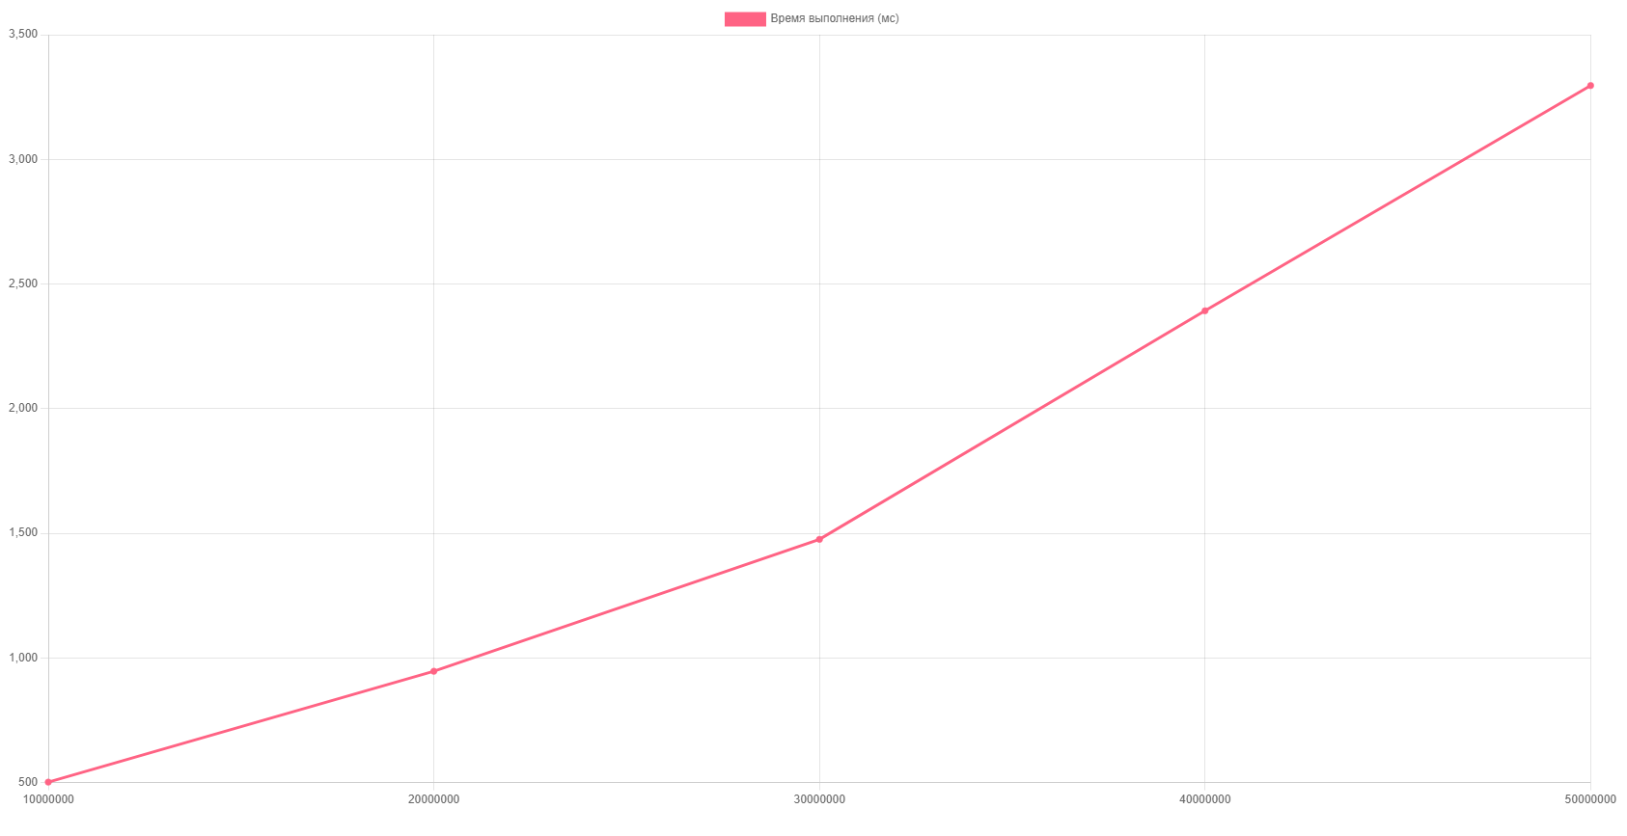

**Вывод.** В ходе выполнения лабораторной работы изучены методы оценки алгоритмов и программ и определения временной и емкостной сложности типовых алгоритмов и программ.

Эмпирическим путем установлено, что разработанный алгоритм имеет сложность *O(n).* Из анализа графика, построенного на основании результатов экспериментального определения сложности алгоритма, установлено, что график имеет вид прямой, что свидетельствует о прямолинейной зависимости времени выполнения алгоритма от размера матрицы.

Таким образом, результаты эксперимента хорошо коррелируют с расчетными значениями.

Приложения: исходный код программы в электронном формате.